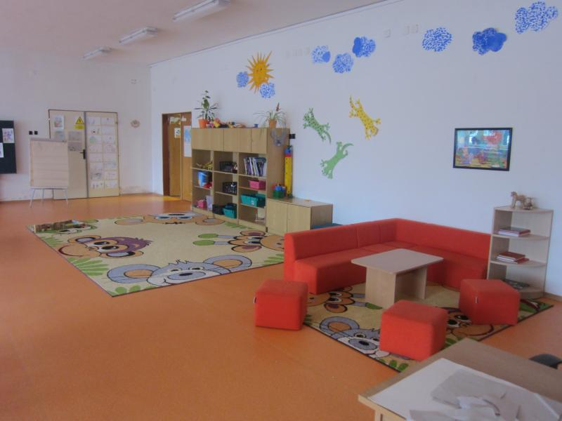

Vážení rodiče,
obrátili jsme se na Vás s prosbou o finanční příspěvky na dokončení úprav v ŠD. Chtěli bychom poděkovat těm, kteří již přispěli.

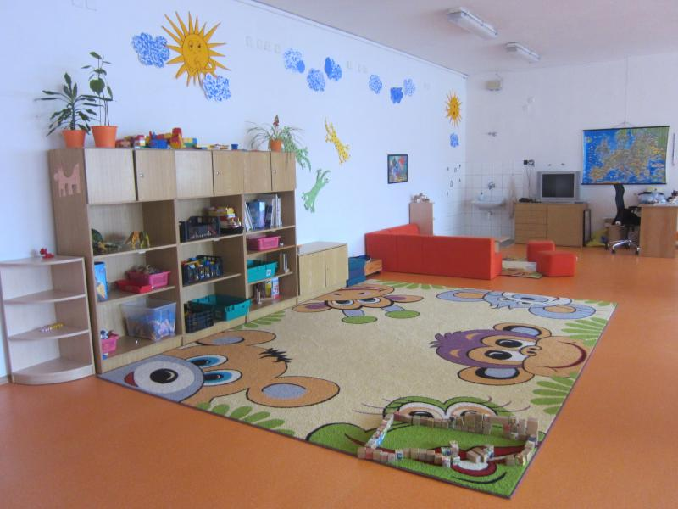

Jsou to: pan Urban, Fryaufovi, Kapešovi, Dobešovi, Zemanovi, Buršíkovi, Hoškovi, Šebkovi, Hladkých, Worschechovi, Sojkovi, Maloňovi, Kubíčkovi

